附件
消费品召回计划
生产者名称 | 汕头市澄海区启智玩具厂
产品名称 | 婴儿声光乐器玩具（乐趣学习桌）
品牌 | /
涉及数量 | 120只
型号/规格 | 958—9
生产起止日期 | 2021年3月10日至2021年3月20日
生产批号/批次 | 202103
产品描述及外观照片 | 儿童按动不同按键可发出不同声音内容。  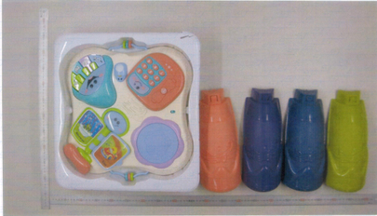
存在的缺陷 | 产品存在小零件
可能导致的后果 | 可能导致卡喉、堵塞消化道风险。
避免损害发生的应急处置方式 | 消费者立即暂停使用有缺陷的产品，联系我公司或者经销商进行处理。
具体召回措施 | 1.联系销售商立即停止销售并下架该产品，对库存产品进行退回；  2.在本公司办公处张贴召回公告，公司及销售商处通过微信、QQ等媒体渠道发布召回公告；  3.联系消费者告知召回事宜，接受消费者咨询，为消费者提供退货服务。
召回负责机构 | 汕头市澄海区启智玩具厂
召回联系方式 | 召回服务热线：0754—85174667
召回进度安排 | 集中召回时间计划在2024年12月30日至2025年4月2日（具体以实际进度安排为准）。
其他需要报告的内容 | 无。
其他信息 | 相关用户也可以登录汕头市市场监督管理局网站“政务公开—重点领域信息公开—产品质量信息”栏目，或拨打汕头市市场监督管理局缺陷产品召回工作联系电话（0754—88545860）了解更多信息。

